Информация к проекту решения по заявлению:
1.14. Территориальное управление Федерального агентства по управлению государственным имуществом в Новосибирской области
Земельный участок:
адрес: Новосибирская область, г Новосибирск, Первомайский район, ул Виноградова;
кадастровый номер. 54:35:083015:623; 54:35:083015:1185
площадь- 736 кв.м.; 460 кв. м
Планшет № 4053
Зонирование: Зона застройки жилыми домами смешанной этажности (Ж-1), Подзона застройки жилыми домами смешанной этажности различной плотности застройки (Ж-1.1)
Запрос: «для индивидуального жилищного строительства (2.1) – индивидуальные жилые дома»
Планируется: смена вида разрешенного использования земельных участков.

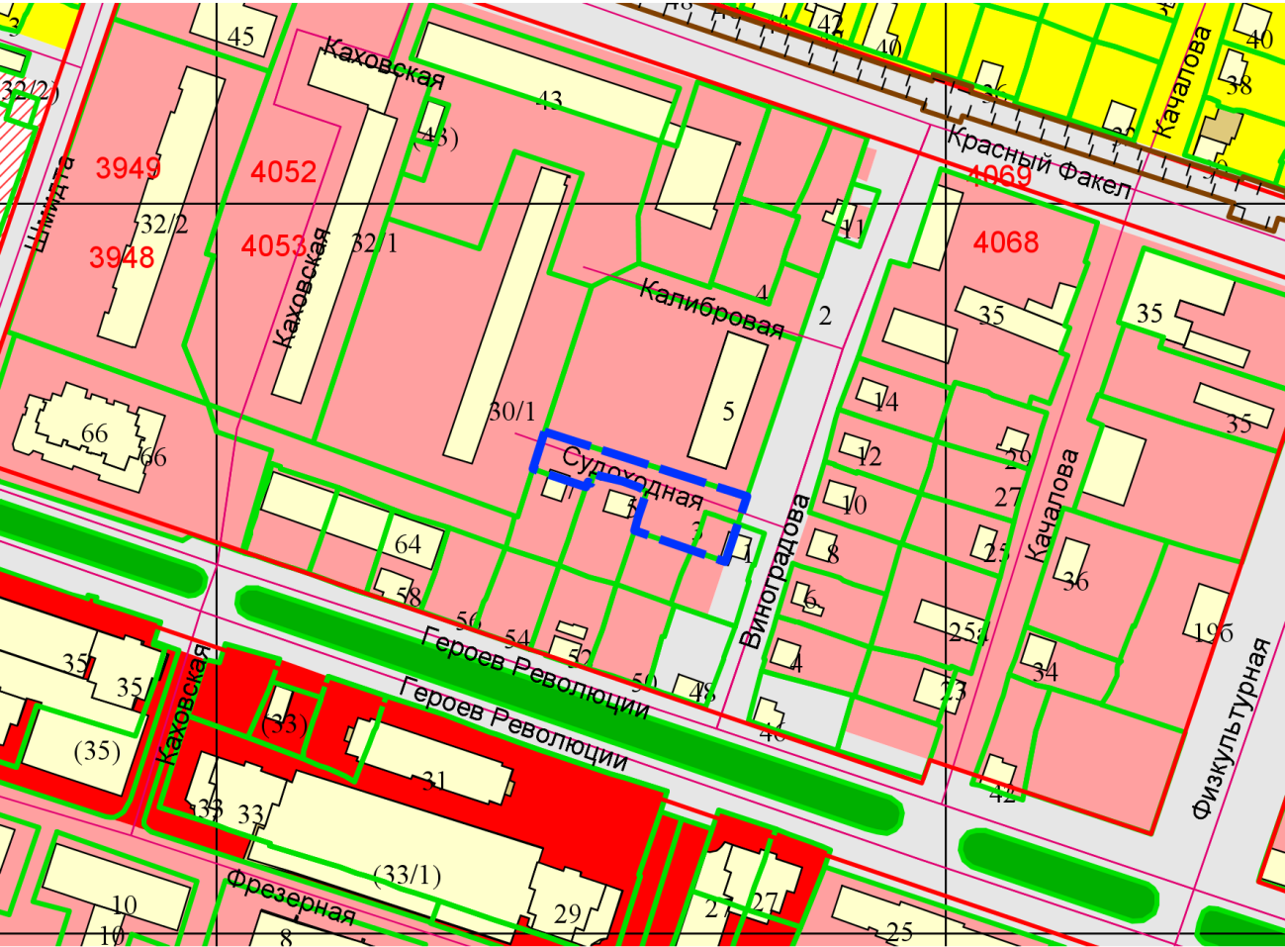
Приложения к заявлению:

